Τα γεγονότα του ΔΕΚΕΜΒΡΙΟΥ στα Γρεβενά
Γράφει ο Αλέξανδρος ΤΖΙΟΛΑΣ
1915, Διεξάγονται επαναληπτικές εκλογές την Κυριακή 6 Δεκεμβρίου 1915.
Οι πρόωρες εκλογές έγιναν με αποχή του Κόμματος των Φιλελευθέρων, με απόφαση του Ελευθέριου Βενιζέλου, ως αντίδραση στις βασιλικές παρεμβάσεις που οδήγησαν σε παραίτηση της κυβέρνησής του στις 22 Σεπτεμβρίου. Τις εκλογές διενήργησε πλέον ο φιλοβασιλικός Αλέξανδρος Ζαΐμης. Επωφελούμενο της αποχής των Φιλελευθέρων, το Κόμμα των Εθνικοφρόνων (Γούναρης, Θεοτόκης, Ράλλης) έλαβε τις 295 από τις 316 έδρες της Βουλής. Το Εθνικό Συντηρητικό Κόμμα του Νικολάου Στράτου έλαβε 7 έδρες, οι Μαυρομιχαλικοί 6, η Μακεδονική Ομάδα του Στέφανου Δραγούμη 5 και το Προοδευτικόν Κόμμα του Δημητρακόπουλου 3.
Στο Νομό Κοζάνης εκλέχτηκαν 11 βουλευτές μεταξύ των οποίων για δεύτερη φορά οι Γρεβενιώτες Γεώργιος Μπούσιος και Σπύρος Ευθυμιάδης. Επίσης, οι Ιωάννης Αντωνιάδης, Κωνσταντίνος Οικονομίδης, Αριστείδης Ζάχος, Νικόλαος Γκιουλέκας, Στέργιος Παπαργυρούδης (έμπορος από Κοζάνη), Κωνσταντίνος Παπακωνσταντίνου (τραπεζίτης-μεσίτης από Κοζάνη), Ζουλφικάρ Μπέη Ακήφ, Ομέρ Λουφτή Εφέντης και Αλή Δεμίρ Μπέη (από Βέροια).
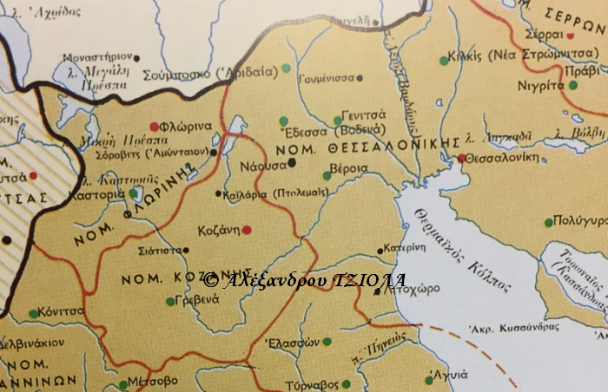
(στη φωτ. φαίνεται η Διοικητική Διαίρεση της χώρας το 1915, με βάση αυτές τις περιφέρειες διεξήχθησαν και οι εκλογές εκείνης της εποχής- © Α.Τ.).
1916, Δεκέμβριο : Αντάρτικα σώματα από την κυβέρνηση της Αθήνας μπαίνουν στη Γαλλοκρατούμενη ελεύθερη ζώνη που ουσιαστικά έκοβε τα Γρεβενά σε 3 τμήματα.
Το 32^{ο} Σύνταγμα χορηγούσε παρανόμως τυφέκια, σφαίρες και στρατιωτικό εξοπλισμό. Ετσι συγκροτήθηκε σώμα 75 ανδρών με έδρα το Κηπουριό. Εμπλοκή στην υπόθεση είχαν οι Τσόντος, Καραβίτης, Γ. Μακρής-Αλεξίου (Γρεβενά), Αθ. Κατσαμάκας (Δεσκάτη), Αθ. Σκλαβούνος (λοχαγός του 32^{ου}), Β. Γκίλιας (Αμυγδαλιές), Κ. Δημάκης (Μαυρονόρος), Κ. Βερβέρας (Ζιάκας). Η Γαλλική δύναμη που έδρευε στα Γρεβενά και επιτηρούσε την ελεύθερη ζώνη θεώρησε την είσοδο και τον εξοπλισμό των ομάδων αυτών προάγγελο για επεμβάσεις και επιδρομές και ανησυχώντας και ανάφλεξη συγκρούσεων πήρε διάφορα στρατιωτικά μέτρα αφοπλισμού τους ή εκδιώξεών τους νότια. (αναφέρθηκε σε άλλο σημείωμα).
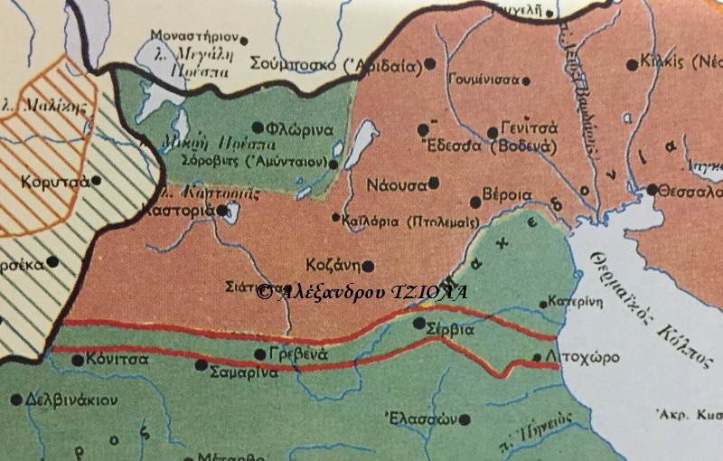
(φωτογ. η ελεύθερη ζώνη το 1916-1918 που διαχώριζε την Ελλάδα στα δύο και τα Γρεβενά σε τρία τμήματα- αρχ. Αλεξ. Τζιόλα).
1923, 16 Δεκεμβρίου : Η Επαναστατική κυβέρνηση των Πλαστήρα - Γονατά θα προκηρύξει εκλογές στις 16 Δεκεμβρίου 1923 για την ανάδειξη της Δ΄ Συντακτικής Εθνοσυνέλευσης η οποία και θα αποφασίσει για το πολίτευμα της Ελλάδας. Οι εκλογές αυτές πραγματοποιήθηκαν με ψηφοδέλτιο και με σφαιρίδιο. Η Συντακτική Συνέλευση συνέρχεται στις 2 Ιανουαρίου 1924 και στις 4 Ιανουαρίου ο Ελευθέριος Βενιζέλος σχηματίζει κυβέρνηση. Στις 6 Φεβρουαρίου ο Βενιζέλος παραιτείται και τη θέση του παίρνει ο Γεώργιος Καφαντάρης. Στις 24 Μαρτίου 1924 ανακηρύσσεται νέα κυβέρνηση υπό τον Αλέξανδρο Παπαναστασίου. Οι εκλογές αυτές υπήρξαν μονόπλευρες επειδή ο κύριος σχηματισμός των αντιβενιζελικών η Ηνωμένη Αντιπολίτευσις (Λαϊκό κόμμα και σύμμαχοι) επέλεξε την αποχή δεκαπέντε ημέρες πριν η διενέργειά τους. Από τα Γρεβενά εκλέχτηκαν με το κόμμα των Φιλελευθέρων οι : Κ. Ταλιαδούρης (έκανε το ντεπούτο του στην Βουλή – υπηρετούσε ως Ανθυπαστιστής και παραιτήθηκε) – Π. Ζωγράφος – Ν. Ζαμκίνος – Δ. Χατζόπουλος.
1925 : 19 Δεκεμβρίου : Ιδρύεται η Φιλαρμονική ΟΡΦΕΥΣ ως σωματείο με απόφαση του Πρωτοδ. Γρεβενών. Το σωματείο επανιδρύθηκε με την Γενική Συνέλευση την Τετάρτη 18 Σεπτεμβρίου 2019 στα Γρεβενά και ήδη έχει αποκτήσει νέο Δ.Σ.
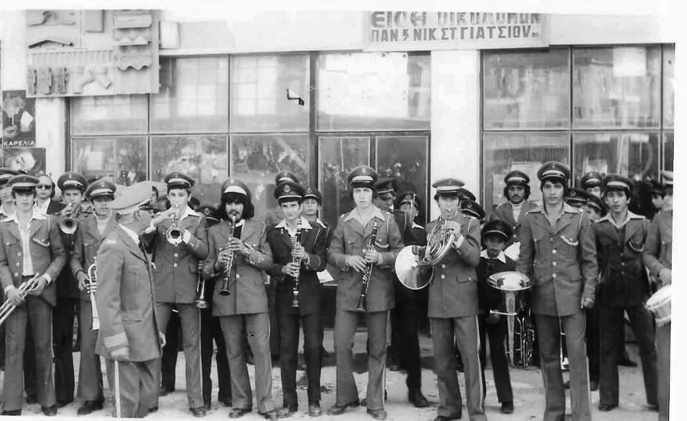
(φωτ. της Φιλαρμονικής Γρεβενών τέλη της δεκαετία 70 : Αναγνωρίζονται από αριστερά: 1ος Χρ. Παπαδόπουλος, 4^{ος} ο Γούλης Παναγούλας, Τάκης Καρανίκας, Βασ. Γκαμπράνης, Χρ. Γραβάνης, Βασ. Καραλής).
1928, 10 Δεκεμβρίου : Σκοτώνεται στον Τύρναβο ο ληστής Τσιντάρης από το Πολυνέρι, 25 ετών και ασκούσε το επάγγελμα του καραγωγέα. Ήταν επικηρυγμένος με 800.000 δρχ. Ανήκε στη συμμορία του εξαδέλφου του λήσταρχου Γκασιαβέλη.
1928, Στις 24 Δεκεμβρίου 1928 θα φονευθεί σε συμπλοκή με τα αποσπάσματα καταδίωξης στο Ανήλιο Φωτεινού Καλαμπάκας ο επικυρηγμένος ληστής Χαρ. Χασιώτης σε ηλικία 21 χρονών.
1929, Δεκέμβριος : Ξεκινάει η κατεδάφιση των ήδη ερειπωμένων Τουρκικών Φυλακών στον Κισλά αφού το Ελληνικό Δημόσιο που ήταν ιδιοκτήτης έχει ολοκληρώσει την εκποίησή-τους σε ιδιώτη.
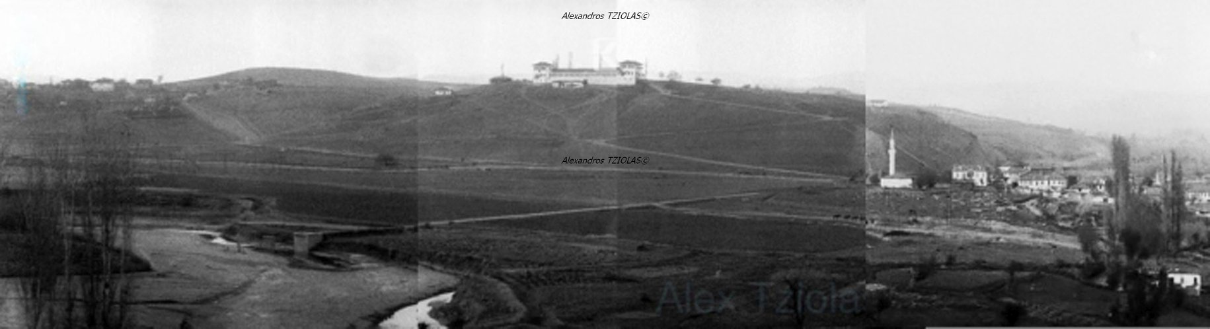
(φωτογραφική μου σύνθεση από πολλά επεξεργασμένα «καρέ» της ταινίας των Αφων Μανάκια όπου απεικονίζεται το Δυτικό τμήμα της πόλης των Γρεβενών από τον Αγ. Αχίλλειο και το αρχοντικό της οικογ. Λαδά μέχρι τον οικισμό Βαρόσι [αριστερά]. Στο κέντρο δεσπόζουν οι Τούρκικες Φυλακές. Η ενδιάμεση έκταση είναι κενή, χωρίς καμία απολύτως οικοδόμηση.
Διακρίνονται καθαρά ακόμη ο δρόμος που οδηγεί στα χωριά που βρίσκονται δυτικά της περιοχής και με τον οποίο επικοινωνούσε η πόλη με Κηπουριό-Μέτσοβο-Ιωάννινα καθώς επίσης και στο μέσον/διαγώνια ο δρόμος προς Καστράκι, με το οποίο επικοινωνούσε μετέπειτα η πόλη με την Καλαμπάκα - © Αλεξ. Τζιόλας).
1931, 18 Δεκεμβρίου : Πυρκαγιά καίει το Δικαστικό Μέγαρο στο Σουλιό που στεγάζονταν σε μισθωμένο κτίριο της οικ. Λαδά.
1933, 15 Δεκεμβρίου : Πεθαίνει «από καρδιά» στη Θεσσαλονίκη όπου νοσηλεύονταν ο Μητροπολίτης Γρεβενών Νικόλαος Παπανικολάου (1883 Σιάτιστα – 1933). Στις 13 Μαρτίου 1924 είχε εκλεγεί Μητροπολίτης Γρεβενών. 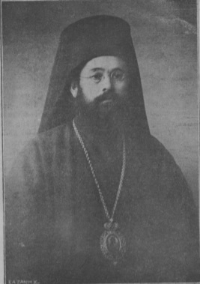
1960, Δεκέμβριος : Ο Γεώργιος Γρίβας Διγενής έρχεται στα Γρεβενά.
1974, 8 Δεκεμβρίου. Στο πολιτειακό δημοψήφισμα τα αποτελέσματα στα Γρεβενά ήταν : Αβασίλευτη Δημοκρατία 61,20% και Βασιλευομένη 38,8%.
1987, 30 Δεκεμβρίου : Θεμελιώνεται το συνεταιριστικό εργοστάσιο της ΠΙΝΔΟΣ ΑΕ. Δυνατότητα του εργοστασίου: παραγωγή 45-50 χιλ. μ3 MDF ετησίως – Θέσεις εργασίας 100 και έμμεσες θέσεις 22. Η τεχνολογία είναι της Σουηδικής εταιρείας SUNDS DEFABRATOR SA. Κόστος επένδυσης 1,650 δις δρχ. (τιμές 1987). (περισσότερα σε προηγούμενη δημοσίευση του Σεπτεμβρίου).
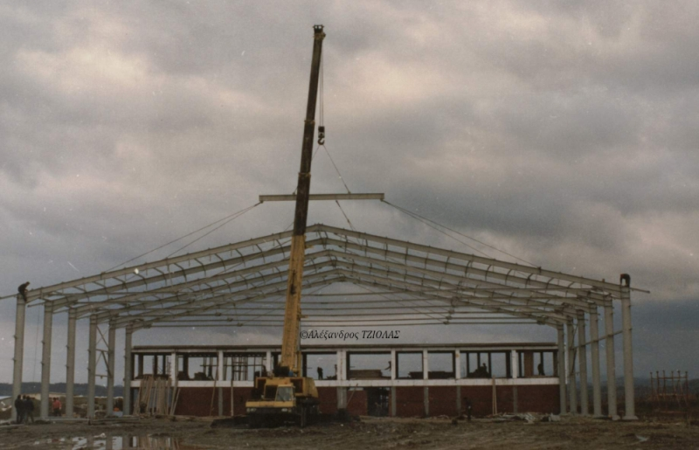
2013, 11 Δεκεμβρίου. Πεθαίνει ο πρώην Δήμαρχος Στέργιος Βρέντζιος σε ηλικία 94 ετών. (βλ. προηγούμενο αναλυτικό σημείωμα).
Περισσότερα : http://grebena.blogspot.com/
ΤΕΛΟΣ

